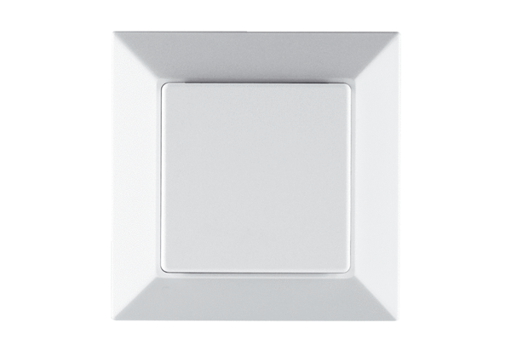CO2-čidlo PP 45 CO2Obsah dodávky: 1 kusSortiment: K
Typové číslo: 0157.0366Výrobce: MAICO

